2024-秋-操作系统-作业5

题目一 阅读《操作系统概念》第3、4、5三章内容。
已阅读

题目二 考虑如下线程，其运行时间和优先级如下表给出。它们均在0时刻按照E1~E5的顺序先后提交给操作系统。

线程 | 优先级 | 运行时间
E1 | 3 | 10
E2 | 1 | 1
E3 | 3 | 2
E4 | 4 | 1
E5 | 2 | 5

（1）画出使用非抢占式FP、FCFS以及SJF时的执行图。
（2）对于（1）中的各个执行图，各个线程的等待时间和周转时间各是多少？
（3）哪种调度算法的平均等待时间最少，为什么？
（4）如果采用时间片固定为1的FPRR算法，执行图是什么样子？
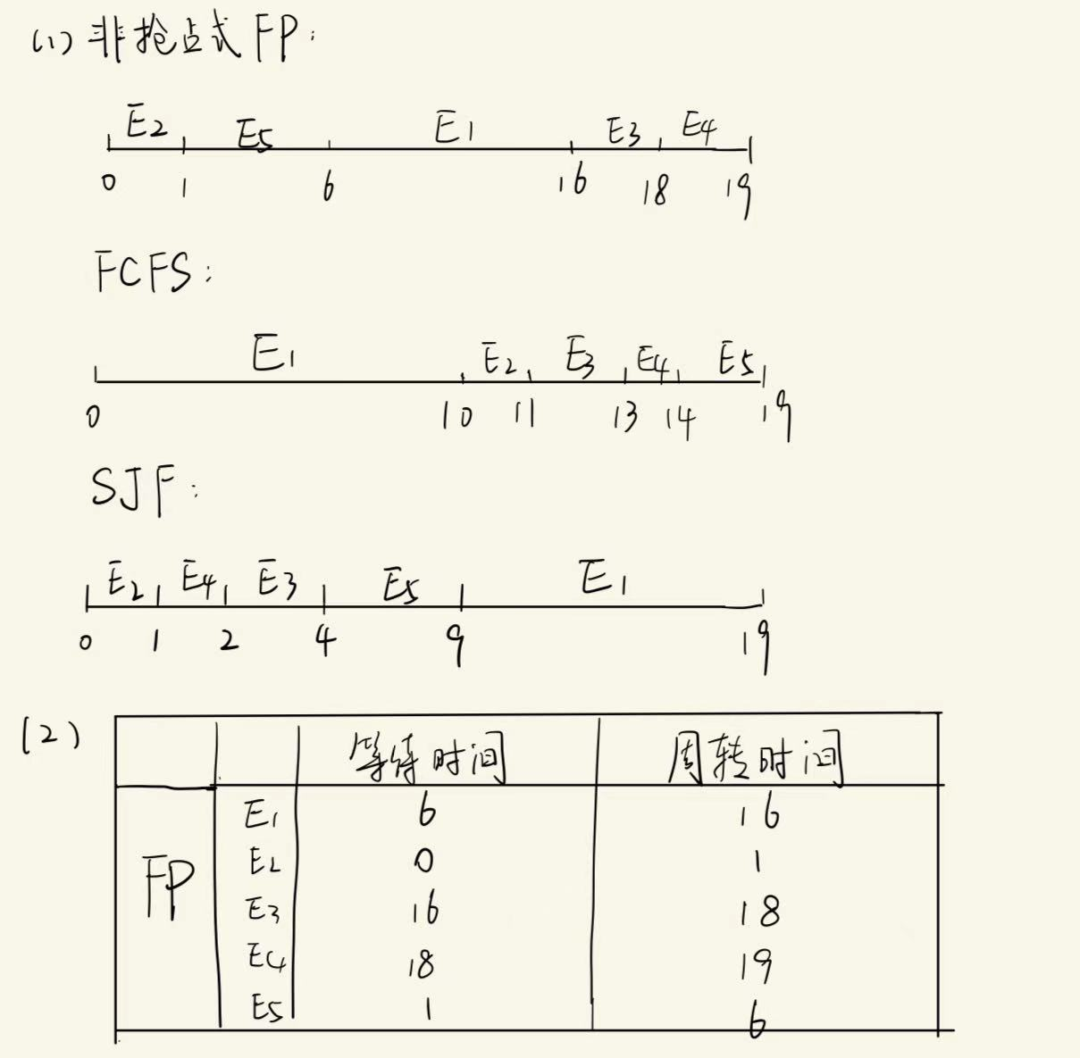
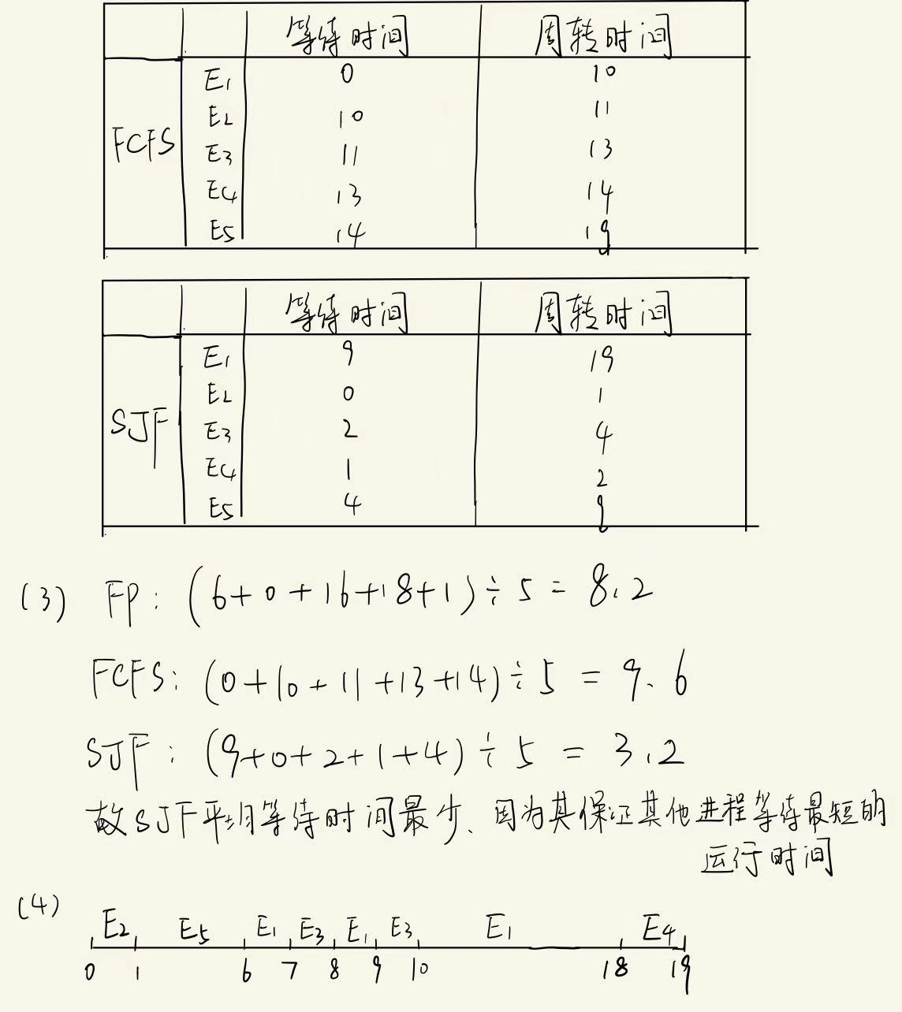
题目三 相比于单处理器调度，多处理器调度还可能产生哪些问题？为什么？查阅资料，谈谈多处理器调度中可能遇到的困难以及解决方式。
答：多处理器调度相比于单处理器调度，可能产生以下三个主要问题：
- 负载不均衡：多处理器可能导致某些处理器负载过重，而其他处理器闲置。解决方法包括使用动态负载均衡算法，如工作窃取策略，实时监控负载并调整任务分配。
- 竞争与同步问题：多个处理器可能会同时访问共享资源，导致竞争条件和数据一致性问题。解决方式是采用合适的同步机制，如锁、信号量或无锁编程，以确保安全访问。
- 调度复杂：多处理器调度策略比单处理器更复杂，需考虑任务的亲和性和迁移成本。可以使用优先级调度算法，或采用基于任务的分配策略，减少任务迁移的频率。

题目四 查阅指令流和线程之间以多对多关系实现的例子，并使用那个系统中的术语举例说明其中的对应关系。
答：一个典型的例子是 Linux 中的调度机制，尤其是对轻量级进程（LWP）的管理。
在这个系统中，多个用户级线程可以映射到多个内核级线程。假设我们有三个用户线程 A、B 和 C。这些线程可以在一个或多个内核线程上并发执行。指令流即是这些线程在执行过程中产生的指令序列。

对应关系如下：
- 用户线程（ULT）：例如线程 A 和线程 B。
- 内核线程（KLT）：系统可以将线程 A 和 B 映射到同一个内核线程上，或者在不同的内核线程上执行。
- 调度器：负责决定哪个用户线程在何时被映射到哪个内核线程上进行执行。
这种多对多关系使得系统能够高效地利用 CPU 资源，支持高并发处理，同时允许用户级线程在不涉及内核上下文切换的情况下进行调度，从而提高性能。在 Linux 中，调度器根据负载和优先级动态分配内核线程，确保每个用户线程能获得合理的 CPU 时间。

题目五 HRRN调度算法会导致饥饿吗？FPRR呢？为什么？
答：HRRN调度算法一般不会导致饥饿，对于短作业，要求服务时间短，响应比较高，利于优先处理；对于长作业，作业的响应比随着等待时间的增加而增加，从而等待一段时间后也会进行处理，克服了饥饿现象。FPRR理论上旨在确保每个进程都有公平的机会获得 CPU 时间，饥饿现象的发生也很少，当然如果系统中有大量短作业或高优先级作业频繁到达，低优先级的长作业可能会被长时间推迟，从而导致饥饿现象。
提交

链接：https://www.wjx.top/vm/wFYUL20.aspx#



